Отделение первичного приема и оценки нуждаемости в социальной поддержке и комплексной поддержки в кризисной ситуации

Заведующий отделением – Пашкевич Ольга Владимировна
Специалисты по социальной работе – Картовицкая Диана Викторовна
Китаева Ольга Николаевна
Макаревич Марина Анатольевна
Тавкиева Ольга Васильевна

Психолог – Симанович Наталья Юрьевна

Наш адрес:
211092, Витебская область,
г. Толочин, ул. Энгельса, 18, кабинеты № 2, №4 и №8.
Телефон: 8 (02136) 52741; 57648; 50017
Режим работы:
Понедельник-пятница с 8.00 до 13.00, с 14.00 до 17.00
Перерыв на обед с 13.00 до 14.00.
Выходные дни: суббота, воскресенье
Дополнительный прием заинтересованных лиц организован согласно графику дежурств работников ТЦСОН:
Понедельник, среда, четверг, пятница: с 13.00 до 14.00, с 17.00 до 18.00.
Вторник: с 8.00. до 20.00.
Суббота, воскресенье - выходные дни.

Направления деятельности отделения:
- выявление проживающих в зоне обслуживания граждан (семей), находящихся в трудной жизненной ситуации;
- первичный прием, выявление имеющихся у граждан (семей), потребностей в социальных услугах, направление граждан в соответствующие отделения территориального центра;
- оказание консультационно-информационных, социально-посреднических и иных социальных услуг;
- создание и актуализация банков данных о гражданах (семьях), проживающих на территории города и района и находящихся в трудной жизненной ситуации;
- организация работы телефона «горячая линия»;
- обследование материально-бытовых условий проживания граждан (семей) (плановые обследования отдельных категорий социально-незащищённых категорий граждан (семей);
- взаимодействие с различными государственными, общественными, религиозными организациями и учреждениями по вопросам оказания социальных услуг гражданам (семьям), находящимся в трудной жизненной ситуации;
- освещение в местных средствах массовой информации вопросов оказания территориальным центром социальных услуг по направлению работы отделения;
- издание памяток, бюллетеней и других информационно-просветительских материалов по вопросам социального обслуживания населения;
- содействие в социальной адаптации граждан (семей), находящихся в трудной жизненной ситуации;
- оказание социально-психологических услуг гражданам (семьям), находящимся в трудной жизненной ситуации, в том числе оказание помощи в преодолении межличностных и семейных конфликтов;
- предоставление временного приюта жертвам торговли людьми, лицам, пострадавшим от домашнего насилия, террористических актов, техногенных катастроф и стихийных бедствий, лицам из числа детей-сирот и детей, оставшихся без попечения родителей;
- сопровождение лиц из числа детей-сирот и детей, оставшихся без попечения родителей (при необходимости до достижения лицами возраста 23 лет);
- оказание социальных услуг, помощи гражданам (семьям), дети которых признаны находящимися в социально опасном положении, нуждающимися в государственной защите на основании мероприятий по устранению причин и условий, повлекших создание неблагоприятной для детей обстановки;
- сопровождение и оказание социальной поддержки гражданам, страдающим зависимостью от психоактивных веществ, в том числе прекратившим нахождение в лечебно-трудовых профилакториях, освобожденным из учреждений уголовно-исполнительной системы;
- обеспечение граждан (семей), находящихся в трудной жизненной ситуации, безвозмездной спонсорской помощью в натуральной форме, иностранной безвозмездной помощью, помощью (пожертвованиями), полученной от физических лиц;
- проведение информационно-просветительской работы, культурно-массовых мероприятий;
- предоставление государственной адресной социальной помощи в виде ежемесячного и (или) единовременного пособия;
- предоставление государственной адресной социальной помощи в виде обеспечения продуктами питания детей первых двух лет жизни;
- предварительное консультирование, подготовка административных решений в результате осуществления административной процедуры 2.33.2. «Предоставление государственной адресной социальной помощи в виде социального пособия для возмещения затрат на приобретение подгузников»;
- единовременная выплата семьям при рождении двоих и более детей на приобретение детских вещей первой необходимости;
- предварительное консультирование, подготовка административных решений в результате осуществления административной процедуры 3.15. «Выдача удостоверения многодетной семьи»;
- содействие в обеспечении техническими средствами социальной реабилитации лиц с инвалидностью согласно Государственному реестру (перечню) технических средств социальной реабилитации, утвержденному Постановлением Совета Министров Республики Беларусь от 11.12.2007 № 1722;
- оказание единовременной материальной помощи к новому учебному году семьям, воспитывающим троих и более детей, обучающихся в учреждениях общего среднего и специального образования.
Услуга временного приюта («Кризисная» комната)
Услуги временного приюта могут быть оказаны следующим категориям граждан:
- жертвы торговли людьми;
- лица, пострадавшие от насилия, террористических актов, техногенных катастроф и стихийных бедствий;
- граждане, находящиеся в трудной жизненной ситуации,
- лица из числа детей-сирот и детей, оставшихся без попечения родителей, прибывшие в район при распределении по первому месту работы;
Услуга временного приюта оказывается гражданам старше 18 лет и семьям с детьми, территориальным центром по месту обращения, независимо от места регистрации (места жительства). Для заключения договора оказания социальных услуг граждане обращаются в территориальный центр и предоставляют следующие документы:
- документ, удостоверяющий личность. В случае экстренной необходимости в получении услуги и отсутствия у гражданина документа, удостоверяющего личность, услуга оказывается на основании письменного заявления с последующим предоставлением документа, удостоверяющего личность, в течение 3 рабочих дней с даты подачи заявления. В случае утраты документа, удостоверяющего личность, гражданин обращается в органы внутренних дел для его восстановления.
- документ установленного образца о праве на льготы (удостоверение инвалида, ветерана Великой Отечественной войны и т.п.) для граждан, относящихся к категории пользующихся льготами.
Договор оказания социальных услуг может быть заключен без представления указанных документов по направлению органов по труду, занятости и социальной защите, внутренних дел, учреждений здравоохранения, других государственных органов и организаций. Договор оказания социальных услуг составляется и подписывается в двух экземплярах, по одному экземпляру для каждой из сторон.
Услуги временного приюта оказываются вышеуказанным гражданам без взимания платы в форме срочного социального обслуживания.
Решение об оказании социальных услуг гражданину (семье) в «кризисной» комнате на условиях круглосуточного пребывания принимает директор Центра.
По вопросам оказания услуги временного приюта звонить по телефонам: 8 (02136) 5-76-48, 8 (02136) 5-00-17, 8 (033)695-50-52 (понедельник –пятница с 08.00 до 17.00).

Сопровождение лиц из числа детей-сирот и детей, оставшихся без попечения родителей в возрасте от 18 до 23 лет
- содействие в решении вопросов жизнеустройства;
- содействие в освоении навыков самостоятельного проживания;
- консультирование по вопросам получения профессионального образования, трудоустройства, временной занятости;
- содействие в получении психолого-педагогического консультирования;
- содействие в получении юридического консультирования;
- оказание помощи в рамках благотворительных акций.
Для лиц из числа детей-сирот и детей, оставшихся без попечения родителей, функционирует клуб «Школа успешного родителя».
Ответственный – специалист по социальной работе отделения первичного приема и оценки нуждаемости в социальной поддержке и комплексной поддержки в кризисной ситуации – Китаева Ольга Николаевна (кабинет № 2, тел. 8 (02136) 5 27 41), в её отсутствие – Макаревич Марина Анатольевна, специалист по социальной работе отделения первичного приема и оценки нуждаемости в социальной поддержке и комплексной поддержки в кризисной ситуации (кабинет № 2, тел. 8 (02136) 5 27 41).
Услуга социального патроната
Услуга социального патроната оказывается семьям, воспитывающим детей, с целью содействия в решении проблем в различных сферах ее жизнедеятельности, достижения гармоничных внутрисемейных отношений, обучения навыкам ухода за детьми, их воспитания и др.
Для заключения договора оказания услуги социального патроната граждане обращаются в территориальный центр и предоставляют следующие документы:
- документ, удостоверяющий личность;
-документ установленного образца о праве на льготы (удостоверение инвалида, ветерана Великой Отечественной войны и т.п.) для граждан, относящихся к категории пользующихся льготами.
Услуги социального патроната оказываются гражданам без взимания платы в формах нестационарного и срочного социального обслуживания.

Единовременная выплата семьям при рождении двоих и более детей на приобретение детских вещей первой необходимости
Единовременная выплата семьям при рождении двоих и более детей на приобретение детских вещей первой необходимости производится по месту жительства (месту пребывания) матери (усыновителя (удочерителя), опекуна), либо в случае отсутствия матери, по месту жительства (месту пребывания) отца, в течение 6 месяцев со дня возникновения права на эту выплату. При обращении за единовременной выплатой, необходимо предоставить:
- заявление;
- паспорт или иной документ, удостоверяющий личность;
- свидетельства о рождении детей.
Ответственный – заведующий отделением первичного приема и оценки нуждаемости в социальной поддержке и комплексной поддержки в кризисной ситуации –Пашкевич Ольга Владимировна (кабинет № 4, тел. 8 (02136) 5 76 48), в её отсутствие – Картовицкая Диана Викторовна, специалист по социальной работе отделения первичного приема и оценки нуждаемости в социальной поддержке и комплексной поддержки в кризисной ситуации (кабинет № 4, тел. 8 (02136) 5 76 48).
Выдача удостоверения многодетной семьи
Удостоверение многодетной семьи (далее – удостоверение) выдается многодетным семьям граждан Республики Беларусь, иностранных граждан и лиц без гражданства, постоянно проживающих на территории Республики Беларусь.
Удостоверение выдается местными исполнительными и распорядительными органами семьям, в том числе неполным, имеющим на иждивении и воспитании троих и более детей в возрасте до 18 лет.
Удостоверение выдается на основании:
- заявления;
- паспортов или иных документов, удостоверяющих личность родителей;
- свидетельства о заключении брака – для лиц, состоящих в браке;
- копии решения суда о расторжении брака либо свидетельства о расторжении брака или иного документа, подтверждающего категорию неполной семьи, – для неполных семей;
- свидетельств о рождении несовершеннолетних детей (для иностранных граждан и лиц без гражданства, которым предоставлен статус беженца в Республике Беларусь, – при наличии таких свидетельств);
- справки о месте жительства и составе семьи;
- иных документов, необходимых для принятия решения о выдаче удостоверения (копия решения суда об усыновлении (удочерении) ребенка, копия решения суда о том, с кем из родителей проживают дети после расторжения брака, соглашении о детях, др.);
- акта обследования условий проживания и воспитания детей в семье.
Административная процедура осуществляется бесплатно.
Максимальный срок осуществления административной процедуры - 15 дней со дня подачи заявления, а в случае запроса документов и (или) сведений от других государственных органов, иных организаций – 1 месяц.
Удостоверение действительно до даты наступления обстоятельства, влекущего утрату семьей статуса многодетной. Семья утрачивает статус многодетной при проживании и воспитании в семье менее трех детей в возрасте до 18 лет.
Ответственный – специалист по социальной работе отделения первичного приема и оценки нуждаемости в социальной поддержке и комплексной поддержки в кризисной ситуации – Китаева Ольга Николаевна (кабинет № 2, тел. 8 (02136) 5 27 41), в её отсутствие – Макаревич Марина Анатольевна, специалист по социальной работе отделения первичного приема и оценки нуждаемости в социальной поддержке и комплексной поддержки в кризисной ситуации (кабинет № 2, тел. 8 (02136) 5 27 41).

Социально-реабилитационная услуга обеспечение граждан техническими средствами социальной реабилитации

Согласно Постановлению Совета Министров Республики Беларусь от 11.12.2007 № 1722 «О Государственном реестре (перечне) технических средств социальной реабилитации и порядке обеспечения ими отдельных категорий граждан» (в редакции Постановление №798 от 21.11.2022г.) право на обеспечение техническими средствами социальной реабилитации (ТССР) имеют граждане Республики Беларусь, иностранные граждане и лица без гражданства, постоянно проживающие на территории Республики Беларусь в соответствии с регистрацией по месту жительства (месту пребывания).
Документы, необходимые для обеспечения техническими средствами социальной реабилитации:
- заявление;
- индивидуальная программа реабилитации или медицинское заключение ВКК;
- ксерокопии документов, удостоверяющих личность;
- ксерокопия свидетельства о рождении ребенка и паспорт одного из родителей, иного законного представителя – при обеспечении средствами реабилитации ребенка-инвалида в возрасте до 18-ти лет;
- ксерокопия удостоверения (свидетельства), вкладыш к удостоверению;
- согласие на обработку персональных данных.
Обеспечение ТССР производится бесплатно либо на льготных условиях.
Ответственный – специалист по социальной работе отделения первичного приема и оценки нуждаемости в социальной поддержке и комплексной поддержки в кризисной ситуации – Картовицкая Диана Викторовна (кабинет № 4, тел. 8 (02136) 5 76 48), в её отсутствие – Пашкевич Ольга Владимировна, заведующий отделением первичного приема и оценки нуждаемости в социальной поддержке и комплексной поддержки в кризисной ситуации (кабинет № 4, тел. 8 (02136) 5 76 48).

Если Вы оказались в трудной жизненной ситуации, самостоятельно справиться с которой не получается, в отделении для Вас постоянно работает телефон «Доверия» - 5-00-17.
Срочная консультация психолога поможет Вам разобраться с кризисной ситуацией (понять ее причины, найти пути решения), активизировать в себе ресурсы для преодоления трудностей и вернуться к полноценной жизни. Психологом отделения оказывается профессиональная психологическая помощь по проблемам внутреннего эмоционального состояния, детско-родительских отношений, алкоголизма, наркомании, суицидального поведения, семейного насилия, торговли людьми, семейного неблагополучия.
Экстренная психологическая помощь оказывается анонимно. Звонок бесплатный.

В отделении организована работа клубов для различных категорий граждан (семей):
Клуб «Семейная гармония» - для многодетных, неполных, малообеспеченных семей, для семей;
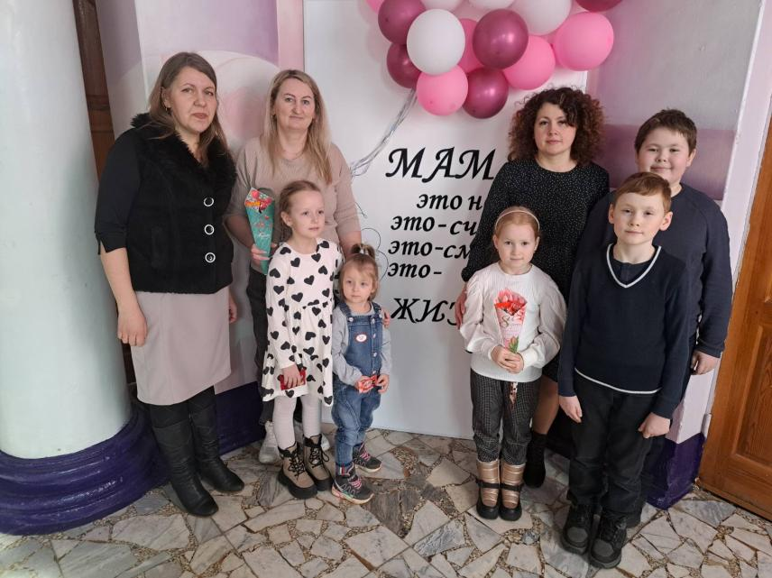
Клуб «Семья Плюс» - для семей, находящихся в социально опасном положении, находящихся в трудной жизненной ситуации;
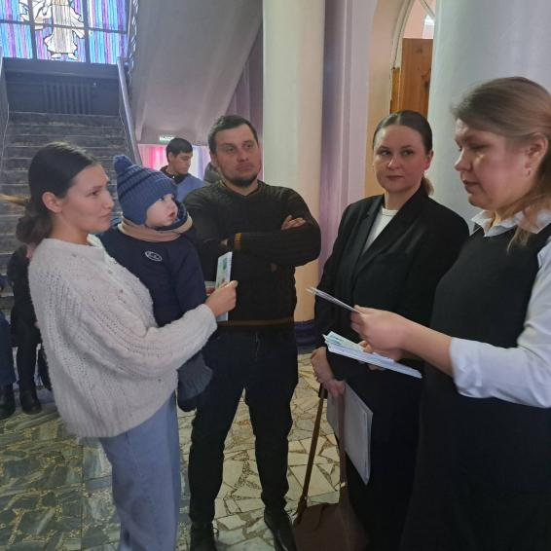
Клуб «Тропинка добра» - для граждан пожилого возраста, жителей отдаленных деревень, для граждан, находящихся на обслуживании в отделении круглосуточного пребывания для граждан пожилого возраста и инвалидов;
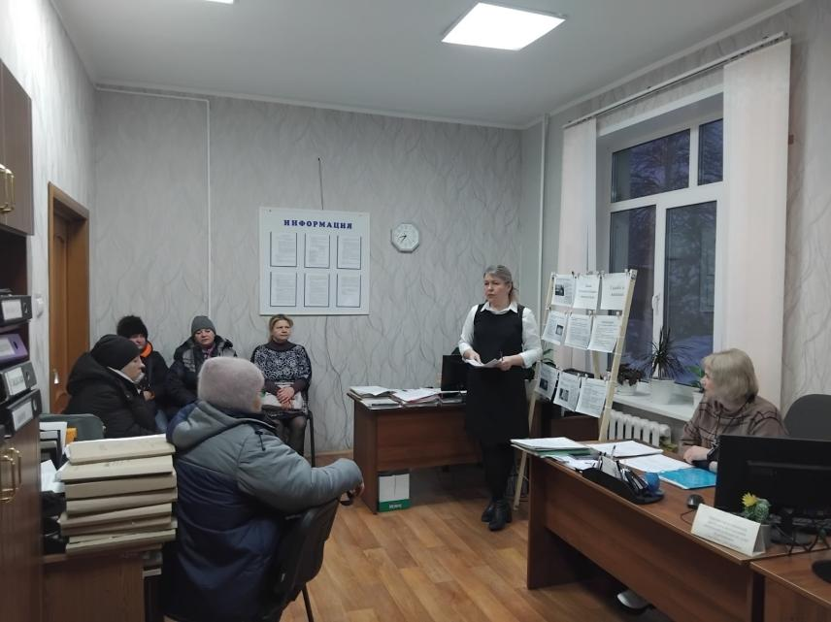
Клуб «Поверь в себя» - для сотрудников ТЦСОН и их родственников.
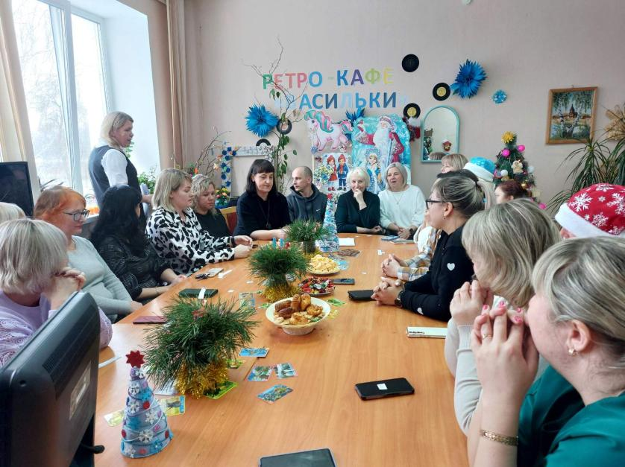
Оказание иностранной безвозмездной помощи
Ответственный – специалист по социальной работе отделения первичного приема и оценки нуждаемости в социальной поддержке и комплексной поддержки в кризисной ситуации – Макаревич Марина Анатольевна (кабинет № 2, тел. 8 (02136) 5 27 41), в её отсутствие – Китаева Ольга Николаевна, специалист по социальной работе отделения первичного приема и оценки нуждаемости в социальной поддержке и комплексной поддержки в кризисной ситуации (кабинет № 2, тел. 8 (02136) 5 27 41).
Иностранная безвозмездная помощь направляется для поддержки семей с несовершеннолетними детьми; одиноким пожилым гражданам; одиноким инвалидам, получающим социальные пенсии; гражданам, проживающим в отделении круглосуточного пребывания для пожилых граждан и инвалидов и детям, находящимся в районном детском приюте. Иностранная безвозмездная помощь может оказываться также семьям и гражданам, оказавшимся в трудной жизненной ситуации в результате пожара, стихийного бедствия и пр.

